Giroud partage un article d’Aleteia… et qualifie le Milan AC pour la Ligue des Champions
Olivier Giroud célèbre son but victorieux lors de la demi-finale de la Ligue des Champions, le 18 avril 2023.
Léa Duchemin - publié le 20/04/23

Le footballeur Olivier Giroud, qui a partagé lors du triduum pascal un article d’Aleteia, vient de qualifier son équipe du Milan AC pour les demi-finales de la Ligue des champions, une première pour le club en seize ans. Bel enchaînement pascal pour un joueur croyant.
Grande annonce pour la carrière d’Olivier Giroud ce mercredi 19 avril. Le footballeur a vu son contrat prolongé avec son club de l’AC Milan, où l’attaquant de 36 ans fait encore vibrer les fans avec ses buts et son implication. La veille, il enchantait les supporters en marquant contre Naples le but scellant la qualification de son club en demi-finales de la Ligue des Champions, marche que le Milan AC n’avait plus franchie depuis 2007. But décisif d’autant plus remarquable qu’il faisait suite à un pénalty raté par Giroud, ce qui ne lui était plus arrivé depuis 2012. Illustration parfaite qu’on peut non seulement se relever d’un échec mais aussi que l’alliance du mental et de la foi font parfois des merveilles au plus haut niveau. Ces deux dernières qualités dont Olivier Giroud ne semble pas privé.
Et pourtant, sur la page Facebook officielle du joueur, un jour plus tard, jeudi 20 avril, il n’y avait toujours pas de publication pour montrer son triomphe. On y retrouve une vidéo pour rappeler le sens de Pâques et lancer un appel à la solidarité pour les orphelins du Bénin via la marque Abbaluia et, juste avant, la reprise de l’article… d’Aleteia sur la figure méconnue du sergent-chef Fidélio, qui a donné sa vie pour sauver un otage en Somalie. Un relais de poids qui a valu à l’article, publié en janvier à l’occasion des dix ans du sacrifice de ce soldat d’élite, de se hisser plusieurs jours d’affilé dans le top 10 des articles les plus lus sur Aleteia en 24h.
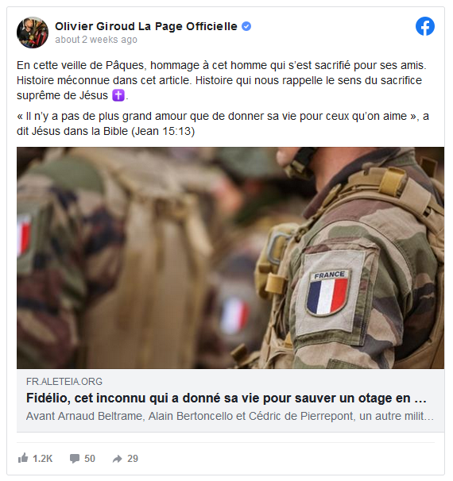
Olivier Giroud a régulièrement affiché son admiration pour ses compatriotes militaires, affirmant notamment, au moment de recevoir la Légion d’honneur après son titre de champion du monde avec les Bleus en 2018, que les combattants qui vont à la guerre la méritaient bien plus qu’eux. Pour le soldat surnommé Fidélio, il a également souligné le parallèle christique, rappelant, le lendemain du Vendredi Saint, le verset où Jésus explique avant sa Passion le geste d’amour suprême : « Il n’y a pas de plus grand amour que de donner sa vie pour ceux qu’on aime. » Olivier Giroud a ainsi contribué à diffuser la belle histoire d’un homme qui, en accomplissant son devoir d’état, de soldat, s’est mis dans les pas de Jésus. Il fait sortir de l’oubli un témoin contemporain, dans notre pays, du message de l’Évangile, qui a, de manière singulière, accomplit le commandement d’amour magnifié par le Seigneur. Il a donné une visibilité à ce soldat sans nom, au destin édifiant où servir la patrie et servir le Dieu d’Amour jusqu’au bout se sont rejoints, et dont le sort tragique est paradoxalement glorieux sous le regard de Dieu.
Sur la photo en Une du site L’Équipe, Olivier Giroud est à genoux, les bras et le regard vers le Ciel. Une photo qui rappelle étrangement celle, seize ans auparavant, du crack brésilien Ricardo Kakà, alors que l’AC Milan décrochait le plus beau trophée européen : tombé en prière d’action de grâce, il s’est revêtu du T-shirt « I belong to Jesus » (J’appartiens à Jésus), déclenchant un débat mondial sur cette manière d’afficher sa foi. C’est l’image que le public a retenue de lui, et que cet ex-Ballon d’Or, diminué par la suite par des blessures, a tenu à reproduire dix ans plus tard pour annoncer sa retraite. Rappel mystérieux que, si tout chrétien n’est pas destiné au témoignage suprême du sang, il est appelé, là où il est, à rendre toute gloire à Dieu, ainsi que Jésus prévient dans l’Évangile « quiconque Me confessera devant les hommes, Je le confesserai aussi devant mon Père qui est dans les cieux ».

